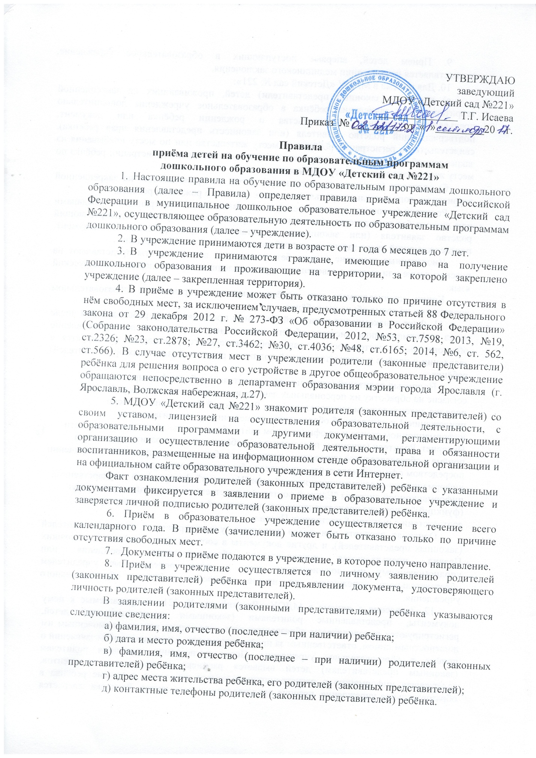

9. Прием детей, впервые поступающих в образовательное учреждение, осуществляется на основании медицинского заключения.
10. Для приёма в МДОУ «Детский сад № 221»:
а) родители (законные представители) детей, проживающих на закрепленной территории, для зачисления ребёнка в образовательное учреждение дополнительно предъявляют оригинал свидетельства о рождении ребёнка или документ, подтверждающий родство заявителя (или законность представления прав ребенка), свидетельство о регистрации ребёнка по месту жительства или по месту пребывания на закрепленной территории или документ, содержащий сведения о регистрации ребёнка по месту жительства или по месту пребывания;
б) родители (законные представители) детей, не проживающих на закрепленной территории, дополнительно предъявляют свидетельство о рождении ребёнка.
Родители (законные представители) детей, являющихся иностранными гражданами или лицами без гражданства, дополнительно предъявляют документ, подтверждающий родство заявителя (или законность представления прав ребёнка), и документ, подтверждающий право заявителя на пребывание в Российской Федерации.
Иностранные граждане и лица без гражданства все документы представляют на русском языке или вместе с заверенным в установленном порядке переводом на русский язык.
Копии предъявляемых при приёме документов хранятся в образовательном учреждении на время обучения ребёнка.
11. Факт ознакомления родителей (законных представителей) ребёнка, в том числе через информационные системы общего пользования, с лицензией на осуществление образовательной деятельности, уставом образовательного учреждения фиксируется в заявлении о приёме и заверяется личной подписью родителей (законных представителей) ребёнка.
Подписью родителей (законных представителей) ребенка фиксируется также согласие на обработку их персональных данных и персональных данных ребенка в порядке, установленном законодательством Российской Федерации, согласно приложению 1 к договору об образовании, размещенному организацией на информационном стенде и на официальном сайте образовательной организации в сети Интернет. Родители (законные представители) ребёнка могут направить заявление о приёме в образовательное учреждение почтовым сообщением с уведомлением о вручении посредством официального сайта учредителя образовательного учреждения в информационно-телекоммуникационной сети "Интернет", федеральной государственной информационной системы "Единый портал государственных и муниципальных услуг (функций)" в порядке предоставления государственной и муниципальной услуги в соответствии с пунктом 8 настоящих Правил.
Оригинал паспорта или иного документа, удостоверяющего личность родителей (законных представителей), и другие документы в соответствии с пунктом 9 настоящих Правил предъявляются руководителю образовательного учреждения или уполномоченному им должностному лицу в сроки, определяемые учредителем образовательного учреждения, до начала посещения ребёнком образовательного учреждения.
12. Заявление о приеме в МДОУ «Детский сад № 221» и прилагаемые к нему документы, представленные родителями (законными представителями) детей, регистрируются руководителем образовательного учреждения или уполномоченным им должностным лицом, ответственным за приём документов, в журнале приёма заявлений о приёме в образовательное учреждение. После регистрации заявления родителям (законным представителям) детей выдается расписка в получении документов, содержащая информацию о регистрационном номере заявления о приёме ребёнка в
образовательное учреждение, перечне представленных документов. Расписка заверяется

подписью должностного лица образовательного учреждения, ответственного за приём документов, и печатью образовательного учреждения.
13. Дети, родители (законные представители) которых не представили необходимые для приёма документы в соответствии с пунктами 9,10 настоящих Правил, остаются на учёте детей, нуждающихся в предоставлении места в образовательном учреждении. Место в образовательное учреждение ребёнку предоставляется при освобождении мест в соответствующей возрастной группе в течение года.
14. После приёма документов, указанных в пунктах 9,10 настоящего Правил, МДОУ «Детский сад № 221» заключает договор об образовании по образовательным программам дошкольного образования (далее - договор) с родителями (законными представителями) ребёнка.
15. Заведующий МДОУ «Детский сад № 221» издает приказ о зачислении ребёнка в образовательное учреждение (далее - приказ) в течение трёх рабочих дней после заключения договора.
После издания приказа ребёнок снимается с учета детей, нуждающихся в предоставлении места в образовательном учреждении, в порядке предоставления государственной и муниципальной услуги.
16. На каждого ребёнка, зачисленного в образовательное учреждение, заводится личное дело, в котором хранятся все сданные документы.

Приложение 1.
Заведующему |  |  |  | МДОУ «Детский сад № 221»
 |  |  |  | (наименование учреждения)
Исаевой Татьяне Георгиевне
(фамилия, имя, отчество заведующего)
Фамилия
Имя
Отчество
 |  |  | (родителя (законного представителя)
ЗАЯВЛЕНИЕ
Прошу принять в детский сад моего ребенка:_______________________________________________
______________________________________________________________________________________ (фамилия, имя, отчество ребенка)
дата рождения ребенка « »___________________ 20____года рождения,
место рождения_______________________________________________________________________
адрес места жительства ребенка: г. Ярославль______________________________________________
с « ___ »______________20____.
Сведения о родителях (законных представителях) ребенка:
Мать__________________________________________________________________________________
(фамилия, имя, отчество)
адрес места жительства:__________________________________________________________________
контактный телефон_____________________________________________________________________

Отец__________________________________________________________________________________
(фамилия, имя, отчество)
адрес места жительства:__________________________________________________________________
контактный телефон_____________________________________________________________________

С уставом детского сада, с лицензией на осуществление образовательной деятельности, с образовательными программами и другими документами, регламентирующими организацию и осуществление образовательной деятельности, с правами и обязанностями воспитанников ознакомлен(а):

Мать ребенка ________________________ ___________________________
(подпись) (расшифровка подписи)
Отец ребенка ________________________ ___________________________
(подпись) (расшифровка подписи)
Согласен(а) на обработку моих персональных данных и персональных данных моего ребенка в порядке, установленном законодательством Российской Федерации.
*ч.1.ст.6 Федерального закона от 27 июля 2006г. № 152-ФЗ «О персональных данных».

Мать ребенка ________________________ ___________________________
(подпись) (расшифровка подписи)
Отец ребенка ________________________ ___________________________
(подпись) (расшифровка подписи)

“ |  | ” |  | 20 |  | г. | Подпись

